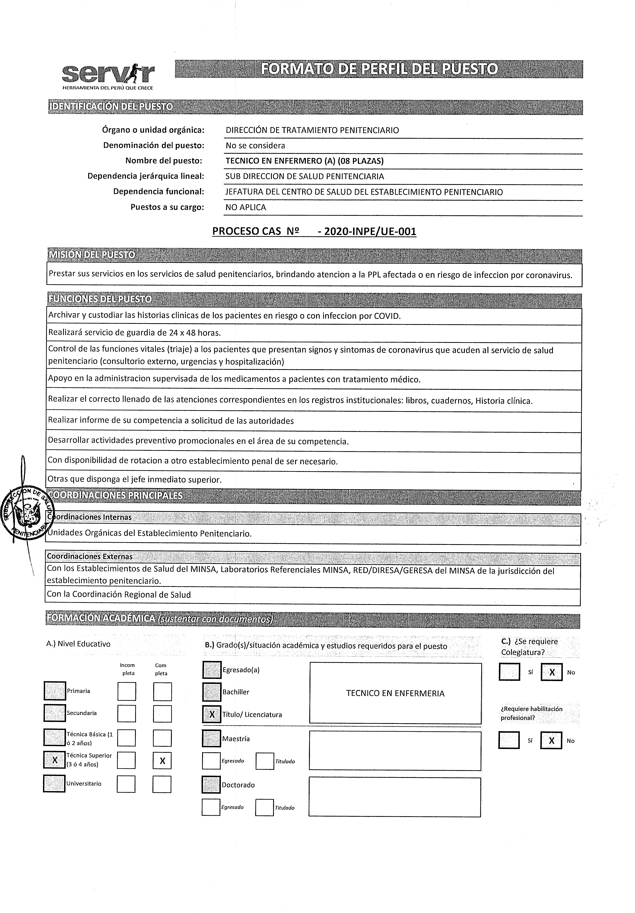

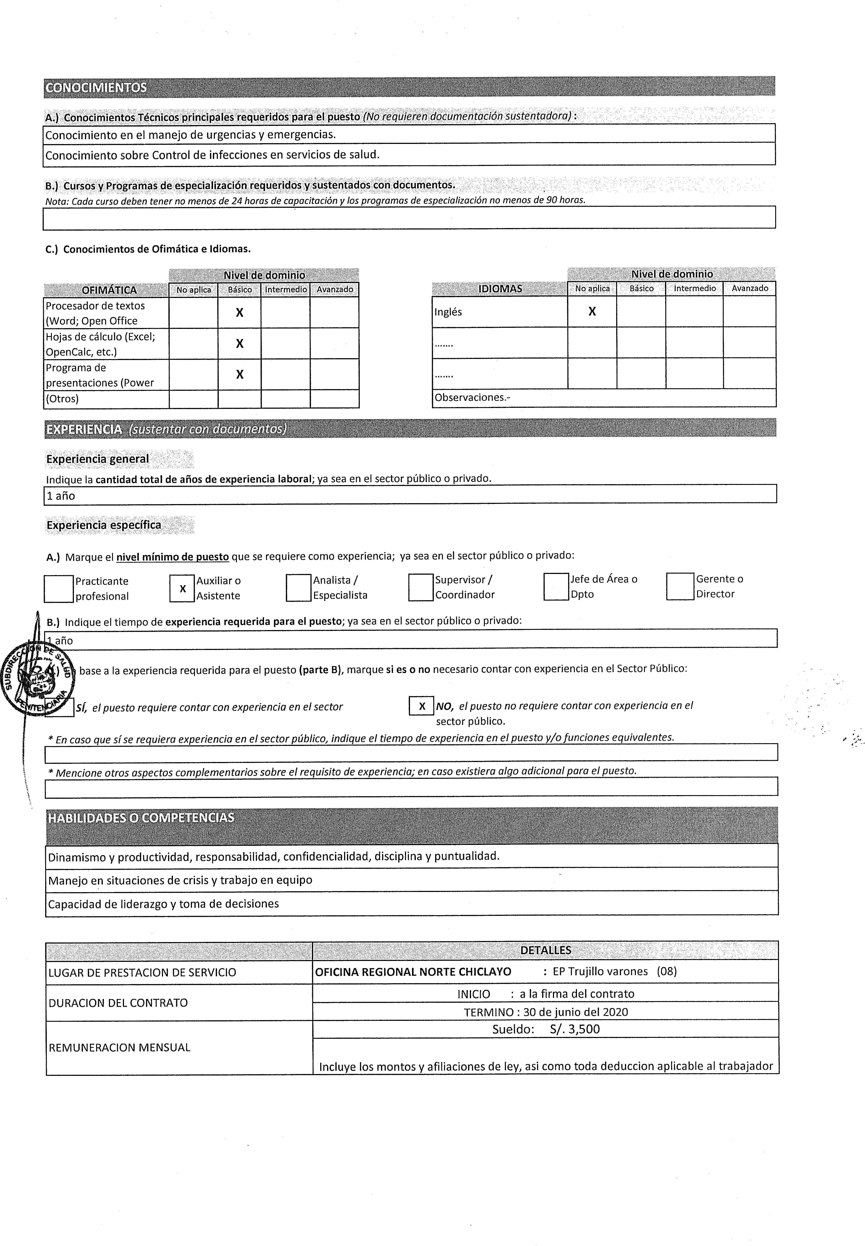

CONDICIONES ESENCIALES DEL CONTRATO
3RA CONVOCATORIA CAS N° 048 - 02 TECNICOS EN ENFERMERIA - SUB DIRECCION DE SALUD

De acuerdo a lo establecido en el numeral 27.2 del artículo 27 del Decreto de Urgencia N° 029-2020, a través del cual se prevé que hasta el 31 de diciembre del presente año, a fin de garantizar las medidas para atender la emergencia por el COVID-19, se autoriza a las entidades del Gobierno Nacional y Gobiernos Regionales la contratación de personal bajo la modalidad del régimen del CAS que preste servicios para la prevención, control, diagnóstico y tratamiento del Coronavirus en los establecimientos de salud, el cual exonera de la obligación del concurso a que se refiere el artículo 8 del D.L N° 1057.

CONDICIONES | DETALLES
LUGAR DE PRESTACIÓN DE SERVICIO | E.P TRUJILLO VARONES (02 PLAZAS)
DURACION DEL CONTRATO | INICIO : a la firma del contrato  TERMINO : 30 de junio 2020 (sujeto a renovación)
CONTRAPRESTACIÓN | S/3500.00  Así como toda deducción aplicable al trabajador

CRONOGRAMA Y ETAPAS DEL PROCESO
 | ETAPAS DEL PROCESO | CRONOGRAMA | AREA RESPONSABLE
CONVOCATORIA
1 | Publicación de la Convocatoria en www.inpe.gob.pe | Del 29/04/2020 al 01/05/2020 | Unidad de Recursos Humanos
2 | Presentación de hoja de vida documentada al correo: seleccion.cas@inpe.gob.pe  En el horario de 08:00 am a 04:00 pm, colocar en el asunto del correo: CAS N° 048 - TECNICO EN ENFERMERIA  Los documentos a presentar en formato PDF son:  - Ficha de Inscripción (Formato N° 01).  - Solicitud de Inscripción como postulante (Anexo N° 3).  - Declaración Jurada (Anexo N° 4 – A).  - Declaración Jurada (Anexo N° 4 – B).  - Declaración Jurada sobre Nepotismo (Anexo N° 9).  - Copia simple de DNI.  - Copia del título técnico.  - Certificado de experiencia general de 01 año.  - Certificado de experiencia especifica de 01 año.  Los documentos a presentar deben estar contenidos en un sólo archivo el cual no debe exceder los10 MB. | 30/04/2020 y 01/05/2020 | Unidad de Recursos Humanos
SELECCIÓN
3 | Evaluación Curricular | 02/05/2020 | Comité de selección
4 | Publicación de Resultado final  : www.inpe.gob.pe | 02/05/2020 | Unidad de Recursos Humanos
SUSCRIPCIÓN Y REGISTRO DE CONTRATO
5 | Suscripción de Contrato | 03/05/2020 | Unidad de Recursos Humanos
6 | Inicio de labores | 03/05/2020 | Unidad de Recursos Humanos
- LA ENTIDAD SE RESERVA EL DERECHO DE REALIZAR VERIFICACION POSTERIOR A LOS DOCUMENTOS PRESENTADOS POR LOS POSTULANTES, EN CUMPLIMIENTO DEL TEXTO UNICO ORDENADO DE LA LEY N° 24777, TENER EN CUENTA QUE EL FRAUDE O FALSEDAD DE LA INFORMACION ESTA SUJETA A UNA MULTA DE 5UIT A 10 UIT Y HASTA SANCION PENAL.
- ES DEBER DEL POSTULANTE COMPROBAR LA VERACIDAD DE SUS DOCUMENTOS ANTES DE PRESENTARLO ANTE LA ENTIDAD

FORMATO N° 01
FICHA DE INSCRIPCION

Convocatoria CAS Nº -2020-INPE para cubrir plazas – D.L. Nª 1057 del Instituto Nacional Penitenciario - INPE
1. DATOS PERSONALES

PUESTO AL QUE POSTULA:

DNI N°
Apellidos y Nombres
Fecha de Nacimiento Dia/Mes/Año
Dirección
Distrito
Estado Civil
Teléfono celular
Teléfono fijo
Correo electrónico
Medio por el cual se enteró del proceso CAS.
Los datos consignados en esta ficha deberán ser acreditados en la etapa de presentación de hoja de vida documentada Cuando el postulante no adjunte documentos requerido en el perfil de puesto será declarado como NO APTO.

  - FORMACIÓN ACADÉMICA

 | NOMBRE DE LA INSTITUCIÓN | NIVEL ALCANZADO | PROFESIÓN O ESPECIALIDAD | MES/AÑO |  | Años de estudios | Que documento tiene que sustente lo señalado | (*) N° de Folio
 |  |  |  | DESDE | HASTA | Años de estudios | Que documento tiene que sustente lo señalado | (*) N° de Folio
FORMACIÓN UNIVERSITARIA |  |  |  | / | /
MAESTRÍA |  |  |  | / | /
OTROS ESTUDIOS (Otras  profesiones, Especialidades y/o Maestrías) |  |  |  | / | /
OTROS ESTUDIOS (Otras  profesiones, Especialidades y/o Maestrías) |  |  |  | / | /
(*) DEBERA SER LLENADO OBLIGATORIAMENTE EN LA PRESENTACION DEL CURRICULUM DOCUMENTADO

  - ESTUDIOS RELACIONADOS A ESPECIALIZACIONES O DIPLOMADOS ( RELACIONADO A LO SOLICITADO EN EL PERFIL DE PUESTO).

NOMBRE DEL DIPLOMADO | CONDICIÓN | INSTITUCIÓN | AÑO QUE REALIZÓ EL DIPLOMADO | HORAS LECTIVAS DE DURACIÓN DEL DIPLOMADO | Que documento tiene Ud. que sustente lo señalado | (*) N° de Folio
(*) DEBERA SER LLENADO OBLIGATORIAMENTE EN LA PRESENTACION DEL CURRICULUM DOCUMENTADO

OTROS DATOS | SI/NO | Nro de Folio
Se encuentra Usted Colegiado
se encuentra Usted Habilitado
Pertence Ud. al Cuerpo de Gerentes Públicos

OTROS DATOS | SI/NO | Nro de Folio
Es Ud. Una Persona con Discapacidad
Ud. Es Licenciado de las Fuerzas Armadas

CAPACITACIONES COMPLEMENTARIAS (ACORDE PARA EL CUMPLIMIENTO DE LOS REQUISITOS DEL PERFIL DE PUESTO)
CURSOS (Seminarios, Computación, Ingles considere agregar el nivel alcanzado, acorde a los requisitos del perfil) | NIVEL | TIEMPO DE ESTUDIOS | Que documento tiene que sustente lo señalado | (*) N° de Folio
INGLES
Computación

CURSOS (Seminario, Congresos, Talleres acordes a los requisitos del perfil) | INSTITUCIÓN | TIEMPO DE  ESTUDIOS EN HORAS | Que documento tiene que sustente lo señalado | (*) N° de Folio
(*) DEBERA SER LLENADO OBLIGATORIAMENTE EN LA PRESENTACION DEL CURRICULUM DOCUMENTADO

  - EXPERIENCIA LABORAL (COMPLETAR CON AQUELLOS PUESTOS DE TRABAJO AFINES A LAS FUNCIONES DEL SERVICIO SOLICITADO, INICIANDO POR LA EXPERIENCIA MÁS RECIENTE).

EMPRESA Y/O INSTITUCIÓN | UNIDAD ORGÁNICA / ÁREA | SECTOR | CARGO / NOMBRE DE LA FUNCIÓN | DESCRIBA LAS FUNCIONES PRINCIPALES RELACIONAS AL PUESTO QUE POSTULA | FECHA DE INICIO  D/M/A | FECHA DE TERMINO  D/M/A | AÑOS/MESES/DIA S DE EXPERIENCIA | Que documento tiene que sustente lo señalado | Motivo de retiro | (*) N° de Folio
 |  |  |  |  |  | TOTAL DE AÑOS DE  EXPERIENCIA | 0
(*) DEBERA SER LLENADO OBLIGATORIAMENTE EN LA PRESENTACION DEL CURRICULUM DOCUMENTADO
Nota: La Información contenida en la presente Ficha de Inscripción tiene carácter de Declaración Jurada, para lo cual el INPE tomará por cierto la información en ella consignada,
reservándose el derecho de llevar a cabo la verificación correspondiente, así como solicitar la acreditación de la misma, de conformidad al Artículo 32° (numerales 32.1, 32.2 y 32.3) y Artículo 42° (numeral 42.1) de la Ley N° 27444 "Ley de procedimiento administrativo general", en fe de lo cual firmó la presente.

Ciudad de …………………….……..…… del día …………………del mes de …………….. del año 20…..

Firma del postulante:
DNI
Impresión Dactilar

 | PERÚ | Instituto Nacional Penitenciario | Oficina General de Administración | Unidad de Recursos Humanos

“Año de la Universalización de la Salud”

ANEXO Nº 03

SOLICITA: Inscripción como postulante para el Contrato Administrativo de Servicios
N°:…………………………..………………

SEÑOR(A) JEFE DE LA OFICINA GENERAL DE ADMINISTRACION – INPE

Yo, con
DNI Nº……………………….,ycon dirección domiciliaria en:…………………………………………………………………
………………………………………………………………………………..,……………………..…solicito mi participación como postulante en el proceso de selección para la Contratación Administrativa de Servicios N°………………para ocupar el puesto de……………..………………..…….…….……………en el/la EE.PP/Oficina ……………………………………………………………………..regulado por el Decreto Legislativo N° 1057 y su Reglamento aprobado por Decreto Supremo N° 075- 2008-PCM, para lo cual adjunto lo siguiente:

    - Curriculum Vitae debidamente documentado
    - Declaraciones Juradas del Postulante (Anexo N°04 A y B)
    - Copia Simple deDNI

Atentamente,

Lima,……….de… de 202…

………………………………………………
FIRMA

OTROS DATOS IMPORTANTES:
Teléfono (casa)…………………… (Celular)………………
E-mail: ……………………………………………..…………

OBS: si Ud. postula a algún Establecimiento Penitenciario favor especificar el EE.PP.

 | PERÚ | Instituto Nacional Penitenciario | Oficina General de Administración | Unidad de Recursos Humanos
“Año de la Lucha contra la Corrupción y la Impunidad”

ANEXO Nº 04-A DECLARACION JURADA
Yo , identificado con DNI
N.º…………………………..con domicilio en ,
Distrito ……………………, Provincia ………….………. y Departamento
…………..……….…, de estado civil , DECLARO BAJO JURAMENTO:

BUENA SALUD
Gozar de buen estado de salud mental y que no padezco de ninguna enfermedad infecto contagiosa

ANTECEDENTES PENALES, JUDICIALES Y POLICIALES
No tener antecedentes penales, judiciales ni policiales

DEUDOR ALIMENTARIOS MOROSOS (Ley Nº 28970)
- No adeudo cinco (05) cuotas sucesivas o no, por concepto de obligaciones alimentarías establecidas en sentencias consentidas o ejecutoriadas, o en acuerdo conciliatorios con calidad de cosa juzgada.
- No adeudo cinco (05) pensiones alimenticias devengadas en un proceso cautelar o en un proceso de ejecución de acuerdo conciliatorios extrajudiciales.

INCOMPATIBILIDAD (Ley Nº 27588)
No tener impedimento de contratar con el Estado en la modalidad de Servicios ni estar dentro de las prohibiciones e incompatibilidades señaladas en el Decreto Supremo Nº 019-02-PCM (1)

SANCIONADO O INHABLITADO ADMINISTRATIVA O JUDICIALMENTE
Que no me encuentro sancionado o inhabilitado administrativa o judicialmente para contratar con el Estado; ni me encuentro al alcance de las prohibiciones e incompatibilidades; asimismo, no me encuentro comprendido en ninguna de las causales contempladas en el artículo 9 del Texto Único Ordenado de la Ley de Contrataciones y Adquisiciones del Estado, ni en ninguna otra causal contemplada en normas legales o reglamentarias que determine mi imposibilidad de ser postor o contratista del Estado.
- No contar con proceso judicial vigente contra el INPE.
En ese sentido, no me encuentro bajo ninguna de las causales que impidan mi contratación bajo el régimen de Contratación Administrativa de Servicios.
Declaro someterme a las disposiciones de la Directiva que regula el Proceso de Selección para la Contratación de Personal bajo el Régimen Especial de Contratación Administrativa de Servicios del INPE
Formulo la presente declaración en virtud del Principio de Veracidad previsto en los artículos IV numeral 1.7 y 42º de la Ley del Procedimiento Administrativo General, aprobado por la Ley N.º 27444, sujetándome a las acciones legales y/o penales que correspondan de acuerdo a la legislación nacional vigente, en caso de verificarse su falsedad.

Lima, / / 202

DNI.:

PERÚ
Instituto Nacional Penitenciario
Oficina General de Administración
Unidad de Recursos Humanos
“Año de la Universalización de la Salud”

ANEXO Nº 04-B

DECLARACION JURADA DOBLE PERCEPCION DEL ESTADO

Yo identificado
con DNI N.º………………con domicilio en Distrito
…………………………..,Provincia…………………………….y Departamento
…………..……….…….,de estado civil ,DECLARO BAJO JURAMENTO:

SI NO

Vengo percibiendo ingresos del Estado Peruano bajo cualquier otra modalidad.

TIPO DE INGRESOS | MONTO S/. | ENTIDAD | MOTIVO
Pensión de Jubilación ONP 20530
Pensión de Jubilación ONP 19990
Remuneración
Locación de Servicios (SNP, RHP)
Otros

Asimismo, declaro conocer que está prohibido percibir del Estado Peruano más de una remuneración por cualquier tipo de ingreso y que es incompatible la percepción simultánea de remuneración y pensión por servicios prestados al Estado, salvo las excepciones permitidas por la Ley (por función docente y la percepción de dietas por participación en un directorio de entidad del Estado)

Declaro además que la falta de veracidad de lo manifestado dará a las sanciones conforme a lo dispuesto en la Normatividad vigente respecto al Código Penal y a laLey 27444 de Simplificación Administrativa.

Lima, …………………………………….

Nombres y Apellidos……………………….
DNI: ……………..
Huella Digital Índice Derecho

ANEXO Nº 09

DECLARACIÓN JURADA SOBRE NEPOTISMO

Señores del Instituto Nacional Penitenciario:

Yo, ……………………………………………………………………………………………………………..................
identificado (a) con DNI Nº…………………………. domiciliado en
…………………………………………………………………………………………………… Distrito………………………………………… Provincia………………………… y Departamento……………………………., de Estado civil ………………………………………, postulante al Proceso de Convocatoria de Contratación Administrativa de Servicios Nº…………………………………….., al amparo del principio de veracidad establecido en el artículo IV, numeral 1.7 del Título Preliminar de la Ley Nº27444 Ley del Procedimiento Administrativo General y de lo dispuesto en los artículos 42º y 242º de la referida norma, DECLARO BAJO JURAMENTO:

Que no tengo ningún grado de parentesco hasta el cuarto grado de consanguinidad, segundo de afinidad y por razón de matrimonio, con los funcionarios de dirección y/o servidores del Instituto Nacional Penitenciario, que gocen de la facultad de nombramiento y contratación de personal, o tengan injerencia directa o indirecta en el proceso de selección. Tampoco no tengo ningún grado de parentesco hasta el cuarto grado de consanguinidad, segundo de afinidad y por razón de convivencia con personas procesadas y/o recluidas en los Establecimientos Penitenciarios del Instituto Nacional Penitenciario

EN CASO DE TENER PARIENTES:
Declaro bajo juramento, que, en el Instituto Nacional Penitenciario, presta y/o prestó servicios la (s) persona (s) cuyos apellidos y nombres índico, con quien (es) me une el grado de parentesco o vínculo conyugal (o convivencia) señalado a continuación:

APELLIDOS Y NOMBRES | PARENTESCO | OFICINA O DEPENDENCIA

Manifiesto que lo mencionado responde a la verdad de los hechos y me atengo a lo establecido a la Ley N° 26771, Reglamento y modificatorias, Ley que establece prohibición de ejercer la facultad de nombramiento y contratación de personal en el Sector Público. Que, si lo declarado es falso, estoy sujeto a las acciones legales y penales que correspondan de acuerdo a la legislación nacional vigente, en caso de verificarse su falsedad.

Lima, ……/…………/202…….

……………………………………………………..

DNI.:

